Игры и игровые упражнения для развития мышления у детей дошкольного возраста
Учитель-дефектолог : Матвиенко Л.В.
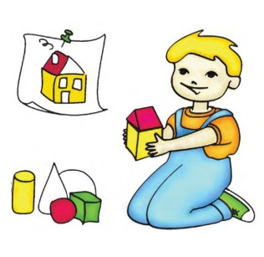
Всем детям полезно развивать мышление. А у некоторых детей дошкольного возраста наблюдается задержка психического развития (ЗПР).
У них отмечается задержанный темп формирования мыслительных операций, что в дальнейшем отрицательно скажется на обучении в школе. Такому ребенку сложно будет осваивать общеобразовательную школьную программу. Поэтому очень важно, чтобы педагоги детского сада, а также родители, как можно раньше начали работать над развитием мышления у детей с ЗПР.
В дошкольном детстве ведущей деятельностью для всестороннего развития ребенка является игровая деятельность. Поэтому в данной консультации представлена подборка игр направленных на развитие мышления у детей .
Из всего вышеизложенного следует, что использование дидактических игр в работе с детьми дошкольного возраста с задержкой психического развития неоспоримо актуально, так как задача дидактической игры предполагает формирование средств и способов развития мышления детей данной категории.
Отставание в развитии мыслительной деятельности отмечается уже на уровне наглядных форм мышления, когда возникают трудности в формировании сферы образов-представлений, то есть если наглядно-действенное мышление ребенка с ЗПР приближено к норме, наглядно-образное ей уже не соответствует. Исследователи подчеркивают сложность создания целого из частей и выделения частей из целого, трудности в пространственном оперировании образами (слева, справа, выше ниже …) т.к. образы-представления недостаточно подвижны .Затруднения в формировании временных понятий ( части суток, времена года, дни недели и т.д.). Сложности с формированием обобщающих понятий ( транспорт, мебель, бытовые электроприборы, инструменты, обувь, дикие животные и т.д.)
У детей с задержкой психического развития мышление без специального коррекционного воздействия развивается медленно. Достичь успехов в развитии мышления у детей с ЗПР можно опираясь на ведущую деятельность детей дошкольного возраста — игру.
Выделяют три вида мышления:
- наглядно-действенное (познание с помощью манипулирования предметами)
- наглядно-образное (познание с помощью представлений предметов, явлений)
- словесно-логическое (познание с помощью понятий, слов, рассуждений)
Уважаемые мамы и папы, предлагаем вам подборку игр направленных на развитие мышления у детей .
Мышление — это социально обусловленный психический процесс, неразрывно связанный с речью. В процессе мыслительной деятельности вырабатываются определенные приемы и операции (анализ, синтез, сравнение, обобщение, конкретизация).

№ | Игра и ее содержание | Ведущие мыслительные  операции
1 | Игра « Найди такую же игрушку»  Инструкция: ребенку предлагают найти одинаковые игрушки, среди предложенных (игрушки расставить в ряд). Найти одинаковые игрушки в группе. Нужно предложить детям объяснить, почему они думают, что игрушки одинаковые.  Затем можно предложить найти одинаковые игрушки на картинке:  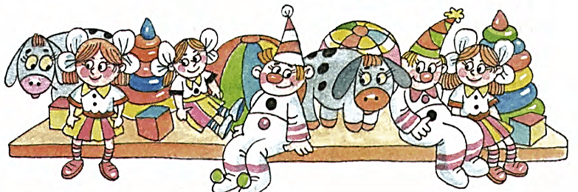 | Сравнение
2 | Игра «Чудесный мешочек» . Можно взять коробку.  Инструкция: В полотняный мешочек кладут несколько предметов. Например: 1 катушка, пуговица, резиновую игрушку,2 ложки. Ребёнку предлагается на ощупь определить, что это за вещи, описать их и подумать, есть ли среди них одинаковые. | Сравнение
3 | Игра « Бабочка и цветок»  Инструкция: Бабочки хотят найти свои цветы – сесть на такой цветок, чтобы их было не видно и никто не смог их поймать. Обращая внимание на то, что цвет бабочки и цветка совпадают.  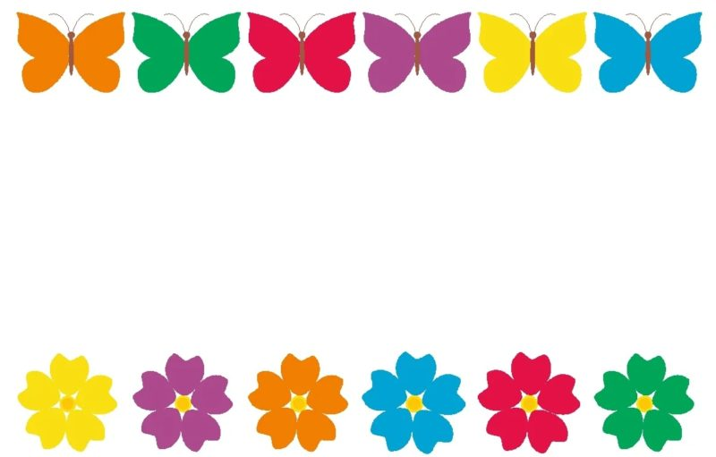 | Сравнение
4 | Игра «Геометрическая мозаика»  Детям предлагается рассказать, из каких геометрических фигур составлено изображение, сколько их и какого цвета.  Затем выложить такие же картинки из набора геометрических фигур сначала методом наложения на карточку, затем усложняя задание: рядом с картинкой, а затем – по памяти.  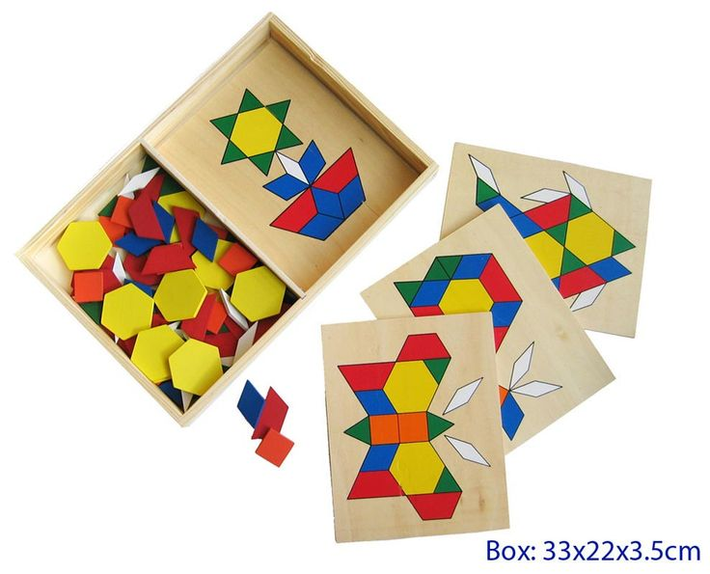 | Сравнение
5 | Игра «Пирамидка» (большая)  Пирамидка-неваляшка с яркими колечками. Инструкция: необходимо нанизывать колечки на стержень в произвольном порядке, а потом – по возрастанию или убыванию их диаметра или по цвету. | Синтез
6 | Игра «Почтовый ящик»  Перед ребенком ставят коробку с фигурами; фигуры вынимают. Взрослый берет одну из фигур, показывает её основание.  Обводит соответствующую по форме прорезь и опускает в нее фигуру. Жестом предлагает продолжить работу ребенку.  Инструкция: « Опусти все фигуры в коробку».  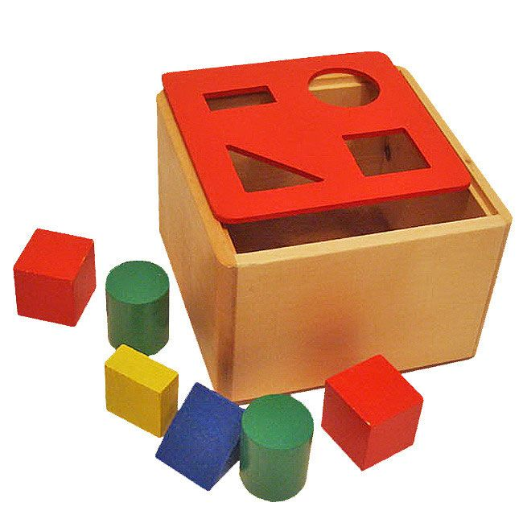 | Синтез
7 | Игра «Что нарисовал художник»  Инструкция: ребенку дают натуральный предмет, подобранный по лексическим темам (фрукты, овощи) либо в произвольном порядке. Ребёнок рассказывает о предмете, выделяя его свойства и признаки | Синтез
8 | Игра «Что здесь лишнее?»  Ребенку предлагают предметные игрушки.  Инструкция: Внимательно посмотрите на четыре предметные игрушки и определи, какой предмет и почему является лишним.  . Первоначально предмет называется, затем перечисляются его признаки, дети отгадывают предмет. . Первоначально предмет называется, затем перечисляются его признаки, дети отгадывают предмет.  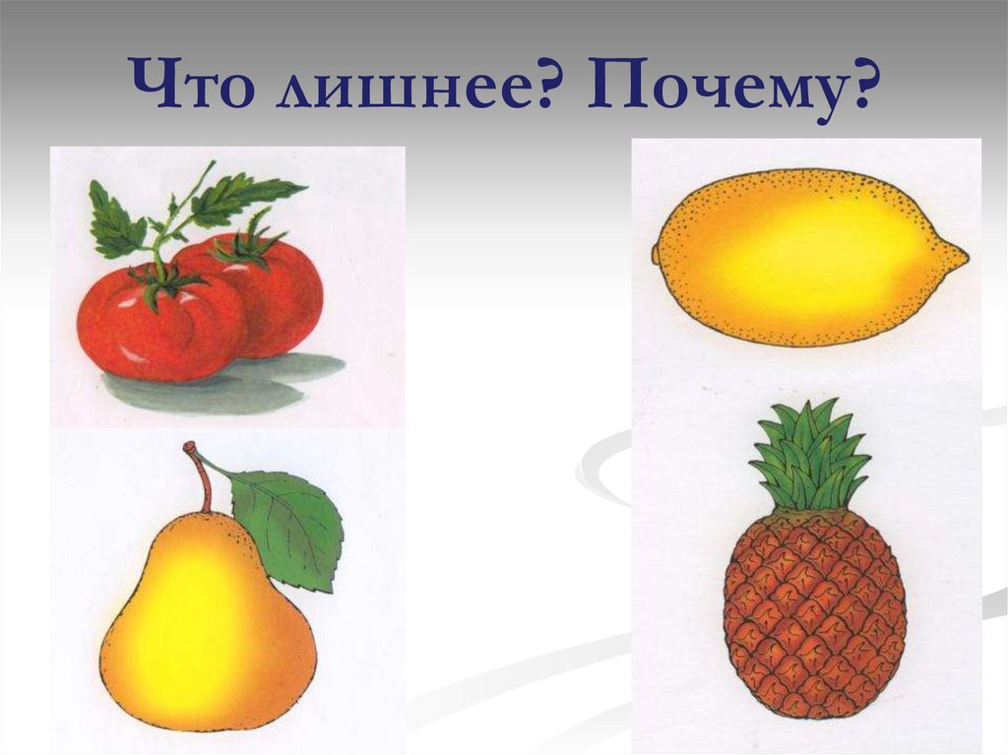 | Анализ
9 | Игра «Чередование»  Предложите ребенку нарисовать, раскрасить или нанизать бусы. Обратите внимание, что бусинки должны чередоваться в определенной последовательности. Таким образом можно выложить забор из разноцветных палочек и т.д. | Анализ
10 | Игра «Угадай по описанию»  Взрослый предлагает угадать, о чем (о каком овоще, животном, игрушке) он говорит и дает описание этого предмета. Например: Это овощ. Он красный, круглый, сочный (помидор). Если ребенок затрудняется с ответом, перед ним выкладывают картинки с различными овощами, и он находит нужный. | Анализ
11 | Игра «Отгадывание небылиц»  Взрослый рассказывает о чем-то, включая в свой рассказ несколько небылиц. Ребенок должен заметить и объяснить, почему так не бывает.  Пример: Я вот что хочу вам рассказать. Вот вчера - иду я по дороге, солнышко светит, темно, листочки синие под ногами шуршат. И вдруг из-за угла как выскочит собака, как зарычит на меня: "Ку-ка-ре-ку!" - и рога уже наставила. Я испугался и убежал. А ты бы испугался?  Иду я вчера по лесу. Кругом машины ездят, светофоры мигают. Вдруг вижу - гриб. На веточке растет. Среди листочков зеленых спрятался. Я подпрыгнул и сорвал его.  Пришел я на речку. Смотрю - сидит на берегу рыба, ногу на ногу закинула и сосиску жует. Я подошел, а она прыг в воду - и уплыла. | Анализ
12 | Игра «Нелепицы»  Предложите ребенку рисунки, в которых содержатся какие-нибудь противоречия, несообразности, нарушения в поведении персонажей. Попросите ребенка найти ошибки и неточности и объяснить свой ответ. Спросите, как бывает на самом деле.  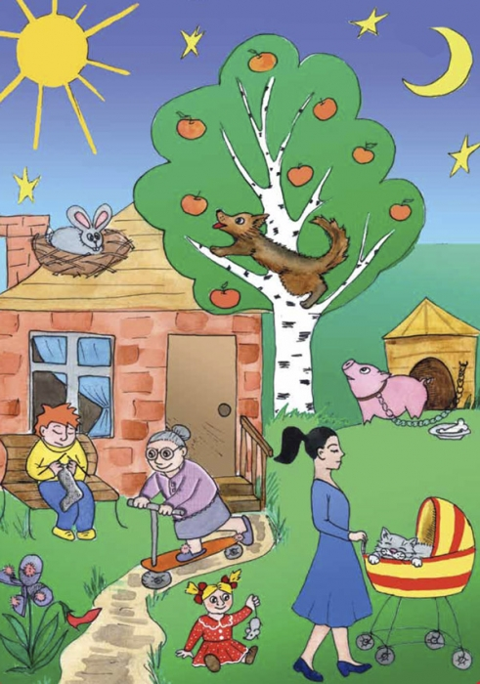 | Анализ
13 | Игра «Слова наоборот»  Предложите ребенку игру "Я буду говорить слово, а ты тоже говори, только наоборот, например, большой - маленький." Можно использовать следующие пары слов: веселый - грустный, быстрый - медленный, пустой - полный, умный - глупый, трудолюбивый - ленивый, сильный - слабый, тяжелый - легкий, трусливый - храбрый, белый - черный, твердый - мягкий, шершавый - гладкий и т.д. | Анализ
14 | Игра «Светофор»  Взрослый знакомит ребенка со светофором, показывает как загорается свет. Вспоминают на какой цвет, какие делают действия.  Инструкция: Внимательно смотри, какой цвет у светофора, при каком цвете светофора нужно двигаться, приготовиться, идти. | Анализ
15 | Игра «Разрезные картинки»  Игра, заключается в том, что ребенку предлагается собрать картинку из частей. Специальной подготовки материала для этой игры не требуется, можно разрезать на части открытки. Усложнять игру можно, разрезав картинку сначала на 3-4 части, затем 6-7 частей и т.д. | Анализ
16 | Игра «Головоломки со спичками»  Возьмите несколько палочек или спичек и сложите из них схематическое изображение какого-нибудь предмета. После этого предложите ребенку мысленно переложить одну или несколько спичек так, чтобы превратить данное изображение в другое или как-то его изменить.  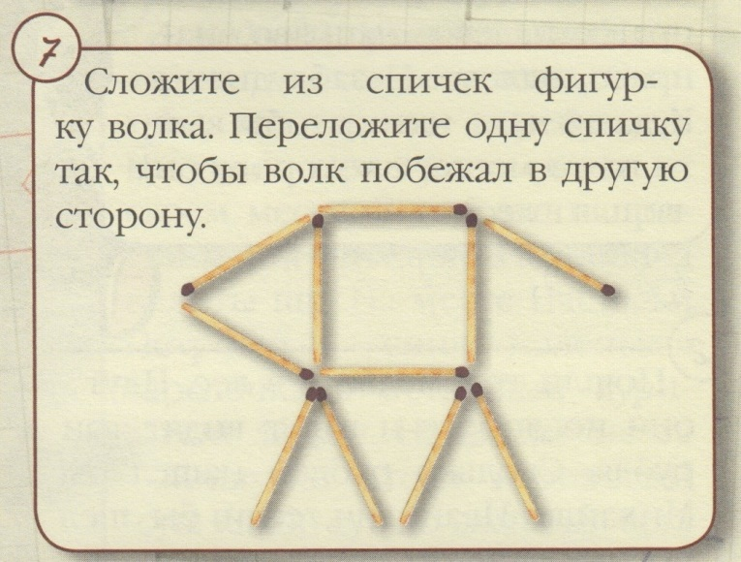 | Анализ
17 | Игра «Подбери узор»  На картинке с определенным узором вырезаны кусочки. Необходимо найти эти кусочки среди тех, что предложены ребенку.  Необходимо обратить внимание малыша на то, что не любые кусочки можно поместить на вырезанные места, а только те, которые соответствуют узору рисунка. Для этого нужно внимательно сравнить элементы узора на основном рисунке и вырезанных кусочках.  Игры данного типа усложняются за счет увеличения количества элементов, по которым следует проводить сравнение.  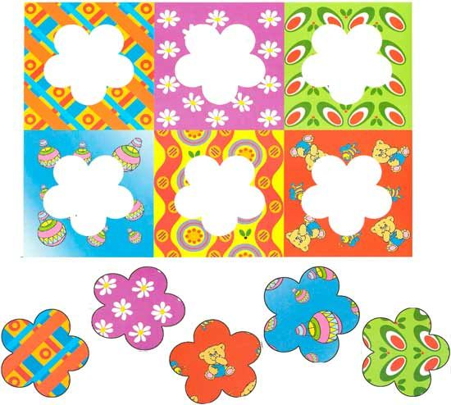 | Анализ
18 | Игра «Подбери нужный фрагмент»  Эта игра подобная предыдущей. Только здесь ребенку предлагаются картинки не с определенным узором, а сюжетные иллюстрации. На иллюстрациях тоже вырезаны кусочки. Необходимо найти эти кусочки среди тех, что предложены ребенку, и «отремонтировать» картинку. | Анализ
19 | Игра «Кто что ест?»  Подбираются картинки с изображениями животных и пищи для этих животных. Перед ребенком раскладывают картинки с животными и отдельно картинки с изображением пищи, предлагают всех "накормить".  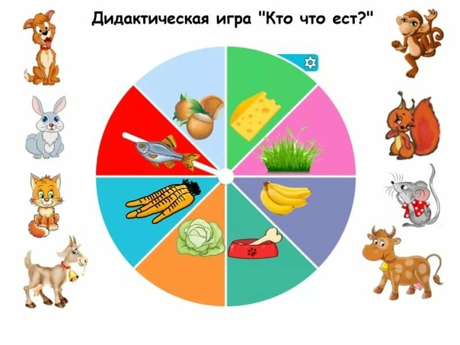 | Анализ
20 | Игра «Назови одним словом»  Ребенку зачитывают слова и просят назвать их одним словом. Например: лиса, заяц, медведь, волк - дикие животные; лимон, яблоко, банан, слива - фрукты.  Для детей старшего возраста можно видоизменить игру, давая обобщающее слово и предлагая им назвать конкретные предметы, относящиеся к обобщающему слову. Транспорт - ..., птицы - ... | Обобщение
21 | Игра «Четвертый лишний»  Приготовьте предметы или картинки, которые имеют отношение к таким группам, как игрушки, посуда, инструменты, рыбы, фрукты, овощи, ягоды, напитки, продукты, одежда, обувь, головные уборы, мебель, транспорт, деревья, звери, птицы, электроприборы.  Выберите 3 картинки одной группы и одну картинку из любой другой группы. Расположите их в ряд на столе. Таким образом, получится, что основная часть картинок имеет один общий признак, который позволяет объединить их в одну группу. Одна картинка этого признака не имеет и потому отличается от остальных. Она является лишней. Ребенку необходимо внимательно рассмотреть все картинки, найти лишнюю и объяснить свое решение.  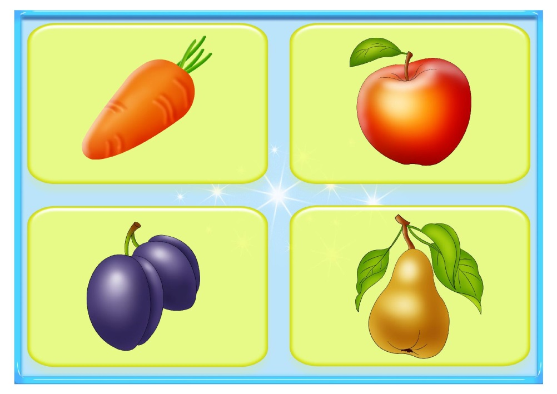 | Обобщение
22 | Игра «Найди лишнее слово»  Прочитайте ребенку серию слов. Предложите определить, какое слово является "лишним».  Примеры:  Старый, дряхлый, маленький, ветхий;  Храбрый, злой, смелый, отважный;  Яблоко, слива, огурец, груша;  Молоко, творог, сметана, хлеб;  Час, минута, лето, секунда;  Ложка, тарелка, кастрюля, сумка;  Платье, свитер, шапка, рубашка;  Мыло, метла, зубная паста, шампунь;  Береза, дуб, сосна, земляника;  Книга, телевизор, радио, магнитофон. | Обобщение
Уважаемые мамы и папы, не сочтите за труд, поиграйте в эти и подобные игры с вашим ребенком . Это ваш вклад в подготовку детей к школе, а для детей хороший тренинг.
